ANEXO 01
INSTRUÇÕES PARA A ELABORAÇÃO DE RESUMO EXPANDIDO

Titulo: Em letras maiúsculas, utilizando fonte Times New Roman, tamanho 14, em negrito, centralizado. O Titulo deve coincidir com a atividade desenvolvida no Fórum de Biotemas. Após duas linhas (espaços) do Título, devem aparecer os autores.
Identificação dos autores: Nomes Completos dos autores, separados por ponto e vírgula, em fonte Times New Roman, tamanho 12, centralizados e o sobrenome em caixa alto, seguido de nome dos autores, com identificação em nota de rodapé. Fazer chamada com número arábico sobrescrito para cada instituição, após o último sobrenome de cada autor, para indicar o endereço institucional (centro, departamento, núcleos, laboratórios, grupos de pesquisa). Os autores de uma mesma instituição devem ser agrupados em um único índice.
Corpo do texto: O resumo expandido deverá ter no mínimo duas e no máximo três laudas, em
arquivo do Word, incluindo: Texto, Tabelas e/ou Figuras. Formatação: página A-4, com margens esquerda e superior (3 cm), inferior e direita (2 cm). Tipo de letra: Time New Roman, corpo 12 e justificado. O espaçamento entre as linhas deverá ser simples. A introdução deve conter no máximo 1000 palavras, assim como a metodologia. Os resultados e discussões não têm limites de palavras, a conclusão não deve ultrapassar as 200 palavras. As referências bibliográficas devem conter os trabalhos mencionados no texto, de acordo com a ABNT, NBR 14724/2005 e no máximo três citações.

Exemplo:

KEEGAN, Jonh. Uma História da Guerra. São Paulo: Companhia da Letras, 1995.

ANEXO 02

MODELO DE RESUMO SIMPLES
Título: Em letras maiúsculas, utilizando fonte Times New Roman, tamanho 14, em negrito, centralizado. O Titulo deve coincidir com a atividade desenvolvida no Fórum de Biotemas. Após duas linhas (espaços) do Título, devem aparecer os autores.
Identificação dos autores: Nomes Completos dos autores, separados por ponto e vírgula, em fonte Times New Roman, tamanho 12, centralizados e o sobrenome em caixa alto, seguido de nome dos autores, com identificação em nota de rodapé. Fazer chamada com número arábico sobrescrito para cada instituição, após o último sobrenome de cada autor, para indicar o endereço institucional (centro, departamento, núcleos, laboratórios, grupos de pesquisa). Os autores de uma mesma instituição devem ser agrupados em um único índice.
O corpo do texto: com 250 a 350 palavras, fonte Times New Roman, tamanho 12. O texto do resumo simples deverá conter introdução, objetivos, metodologia, resultados e conclusão em um parágrafo único e justificado e não deve conter referências bibliográficas. As palavras-chave devem ser de três a cinco. Inicia-se cada uma com letra maiúscula, separada entre se por ponto e vírgula e após a última usa-se o ponto final. Exemplo:

ÁGUAS DE MINAS: RECURSOS HÍDRICOS E ESTRATÉGIAS DE PRESERVAÇÃO

VIEIRA, Eliane Ferreira Campos
3
;
1; LEMOS, Ilma
1; FROES, Janilda1
; GUIMARÃES, Márcia 2

FRÓES, Izabel Gonçalves .
¹Acadêmicos do curso de Geografia da Universidade Estadual de Montes Claros-Unimontes
²Acadêmico do curso de Ciências Biológicas da Universidade Estadual de Montes Claros – Unimontes.
³Professor do Departamento de Estágios e Práticas da Universidade Estadual de Montes Claros-Unimontes

A água é um elemento fundamental no planeta Terra Entretanto, o uso que fazemos dela nem sempre reflete essa importância. Neste sentido, o mini-curso abordou a água e toda a questão envolvida na preservação e manutenção da sua qualidade ambiental. Foram abordados os seguintes tópicos: Á água: disponibilidade e qualidade; As bacias hidrográficas: o que são? Bacias hidrográficas brasileiras; Bacias hidrográficas mineiras; A água no nosso dia a dia: como utilizar racionalmente; Estratégias de preservação: O projeto de Revitalização da Bacia Hidrográfica do Rio São Lamberto. O minicurso contou também uma visita monitorada à nascente do Rio São Lamberto. O rio São Lamberto localiza- se ao sul do município de Montes Claros, onde nasce. Percorre o município de Claros dos Poções e tem a sua foz no município de Jequitaí, no córrego de mesmo nome. Esse é um subafluente do Rio São Francisco, um dos mais importantes rios do Brasil, que por sua localização e extensão recebe o apelido de Rio da Integração Nacional. Abordando esses conteúdos, os objetivos foram promover um espaço para diálogos e reflexões sobre o meio ambiente e motivar as pessoas envolvidas para o desenvolvimento de ações concretas na busca de um meio ambiente mais saudável e equilibrado, principalmente no que diz respeito à água. Além disso, o minicurso também teve o objetivo de divulgar o projeto de Revitalização da Bacia Hidrográfica do Rio São Lamberto. Os resultados alcançados com os mini-cursos foram observados nas produções textuais dos alunos, que, ao final da explicação teórica foram convidados a criar um cartão (tipo postal) com algumas dicas de como usar e economizar água. O material confeccionado pelos participantes foi exposto nos corredores da escola como uma das formas de divulgar a urgência do cuidado com esse recurso natural hídrico a água. Na visita de campo os alunos puderam perceber os problemas na nascente e como é importante preservar para as gerações futuras.
Palavras-chave: Bacia hidrográfica; Revitalização; São Lamberto.

ANEXO 03

FICHA DE INSCRIÇÃO

EXPOSIÇÃO, STANDS, MOSTRA DE PROFISSÕES E APRESENTAÇÕES ARTÍSTICAS E CULTURAIS- 2019
- Modalidade de trabalho: ( ) exposição/stand ( . ) mostra de profissão ( )apresentação artística e cultural
- Título do trabalho:
- Objetivo(s):
- Instituição(ões): 5- Curso(s) Envolvido(s): 6- Responsáveis pela realização:
Nome Completo e legível | Curso/período /Instituição | Email | Telefone(Zap)

7-Marque a disponibilidade e a escola no quadro abaixo.
MODALIDADE | HORÁRIO | E.E. Américo Martins
 |  | 06/06/2019  Quarta-feira | 07/06/2019  Quinta-feira
Apresentação  artística e cultural | 9h às 9h30min
Exposição/stand/  mostra de profissão | 8h às 11h
OBSERVAÇÃO: Essas modalidades poderão ser apresentadas em mais de um horário.

IMPORTANTE:
Esta ficha deverá ser encaminhada para o e-mail: biotemasexposicaostand@gmail.com Também deverá ser entregue uma cópia impressa desta ficha na coordenação do BIOTEMAS, sala 17, prédio 02, CCH, nos seguintes horários: 2º a 6º feira, das 7h às 19h.

ANEXO 04
FICHA DE INSCRIÇÃO MINICURSO/OFICINA/PALESTRA-2019
- Modalidade de trabalho: ( ) Minicurso/oficina ( . ) palestra.
- Níveis de ensino: Ensino fundamental ( ) séries finais e/ou ( ) Ensino médio.
- Título do trabalho:
- Instituição(ões):

- Objetivo(s):

- EMENTA: descreva os tópicos ou conteúdo(s) a ser(em) abordado(s).
EMENTA:

- Local de realização da atividade:
  - ( ) na escola
  - ( ) fora da escola: ( ) com transporte próprio. ( ) sem transporte próprio.
Especificar o local

- Número de alunos por minicurso/oficina: em média 25 alunos por turma

- RECURSOS MATERIAIS: Somente material de papelaria
Material de papelaria | Descrição (cor, tamanho, etc) | Quantidade
11 Responsáveis pela realização:
EQUIPE DE TRABALHO: A equipe deverá ter, OBRIGATORIAMENTE, no mínimo um (01) professor coordenador, e no máximo quatro (08) acadêmicos, dependendo do número de vezes que será apresentado, ver item 4.1 do edital. OBSERVAÇÃO: Essas modalidades poderão ser apresentadas em mais de um horário e escolas.

Nome do(s) professor(es) coordenador(es) | Instituição/Curso | E-mail | Telefone
Nome do(s) acadêmico (s) | Curso/período /Instituição | Email | Telefone (whatsapp)

12 Marque a disponibilidade e a escola no quadro abaixo. ESCOLA ESTADUAL AMÉRICO MARTINS
Nível de ensino | MODALIDADE | HORÁRIO | 06/06  quarta-feira | 07/06  quinta-feira | Público-alvo
Ensino médio | Minicurso/oficina/palestra | 7h às 9h |  |  | ( ) 1º e 2ºano ( ) 2º e 3º ano  ( ) 1º ao 3ºano
10h às
11h30min
Ensino fundamental  séries finais | Minicurso/oficina/palestra | 7h às 9h |  |  | ( ) 8º e 9º ano
10h às
11h30min

OBSERVAÇÃO: Essas modalidades poderão ser apresentadas em mais de um horário.

IMPORTANTE:
Esta ficha deverá ser encaminhada para o e-mail: biotemasmop@gmail.com
Também deverá ser entregue uma cópia impressa desta ficha na coordenação do BIOTEMAS, sala 17, prédio 02, CCH, nos seguintes horários: 2º a 6º feira, das 7h às 19h.

ANEXO 05
PASSO-A-PASSO NA INSCRIÇÃO PELO SITE
2019

1 - Quem pode fazer a inscrição.

Neste link https://biotemasunimontes.com/cadastro/colaborador deverá ser efetuado o cadastro do representante da atividade (Preferencialmente o Acadêmico). Após o preenchimento correto clique em CADASTRE-SE e o login já será efetuado.

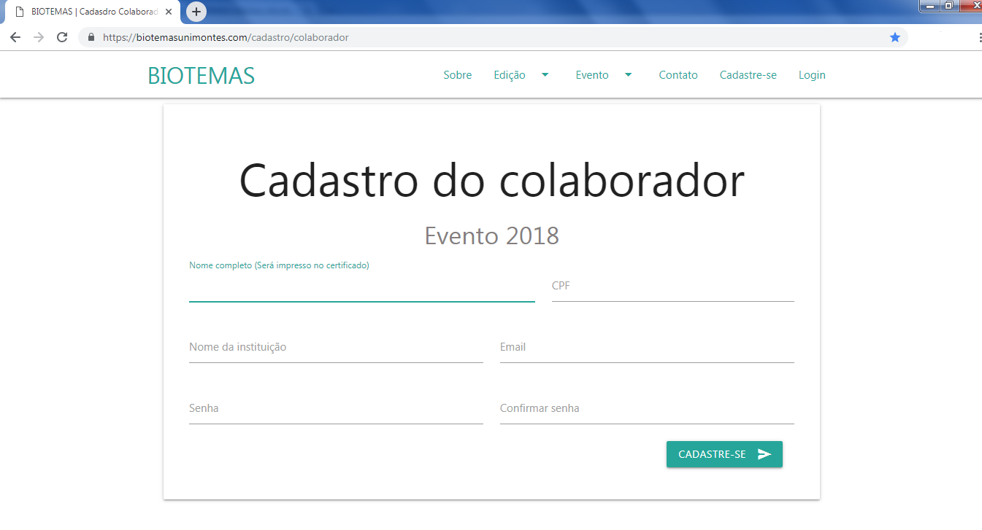

2 – Como submeter à Atividade
Após o login ter sido efetuado (Lembrando que ao cadastrar-se a primeira vez você já estará logado), feito isso você poderá clicar em CADASTRAR, selecione a modalidade e preencha os campos de acordo com a modalidade. Ao finalizar clique em CADASTRAR para concluir e na pagina de atividades irá aparecer todas as atividades cadastradas.

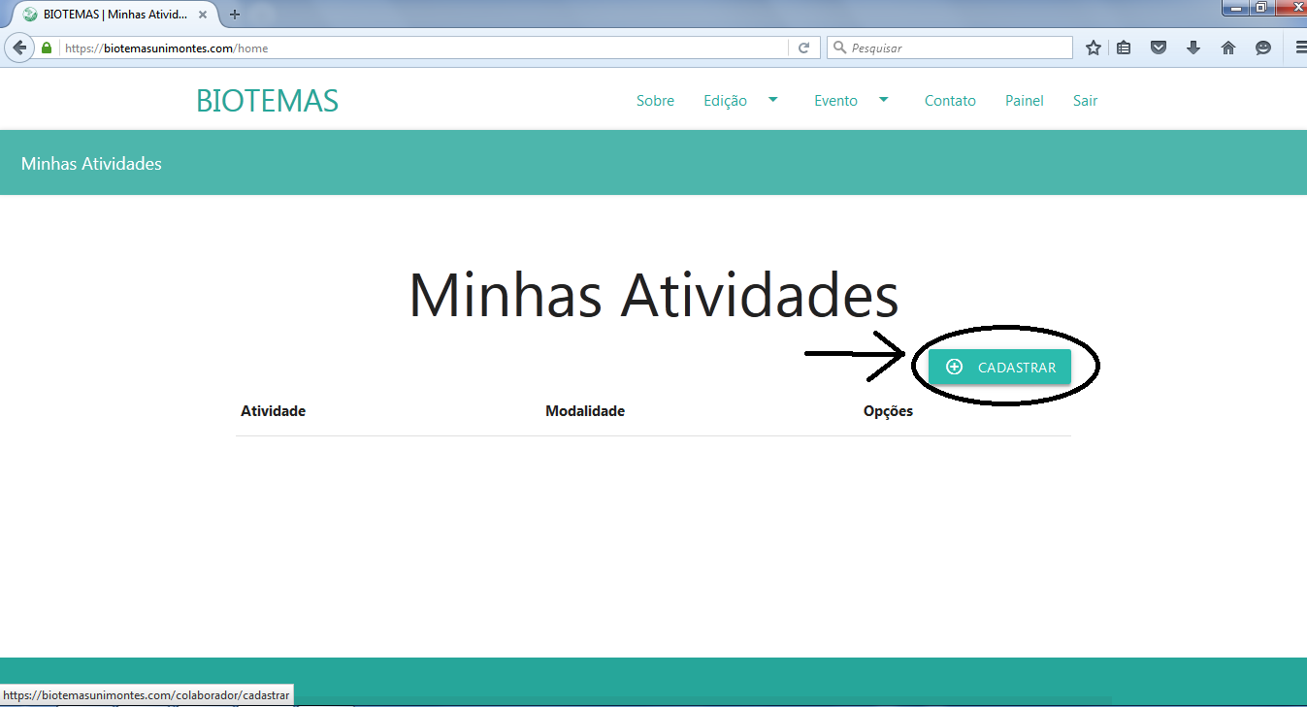

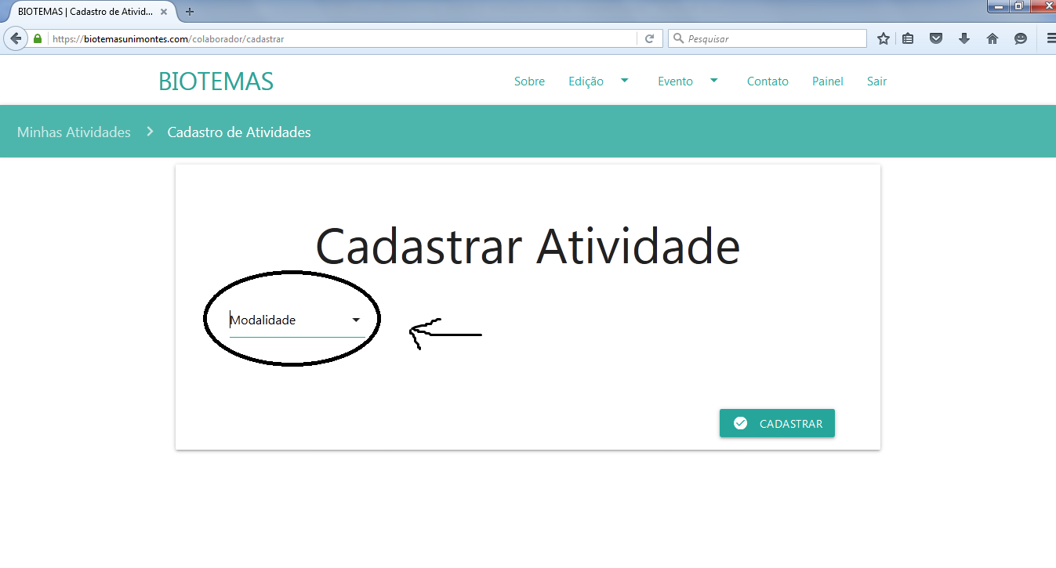
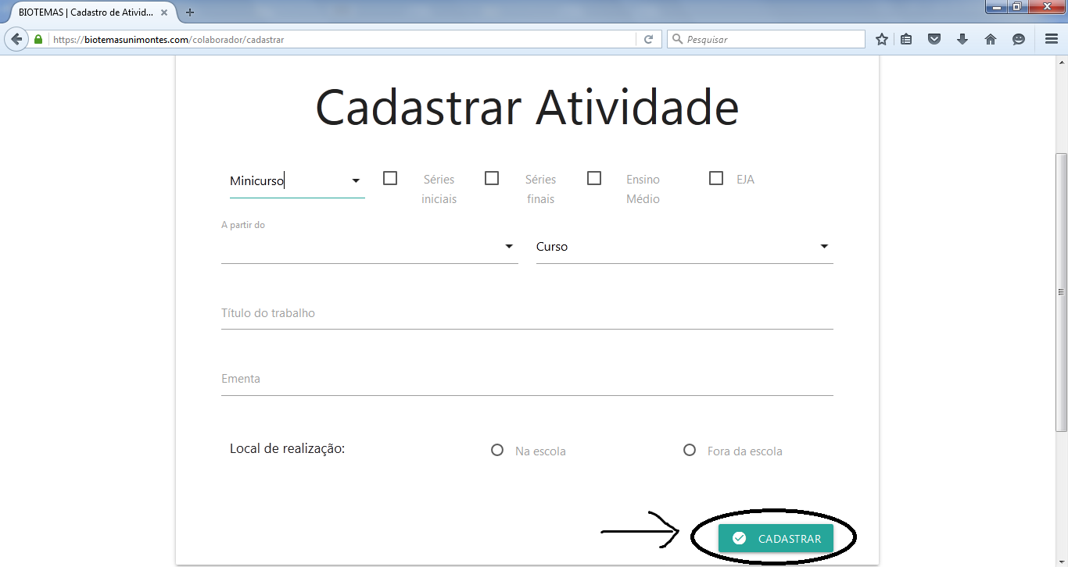
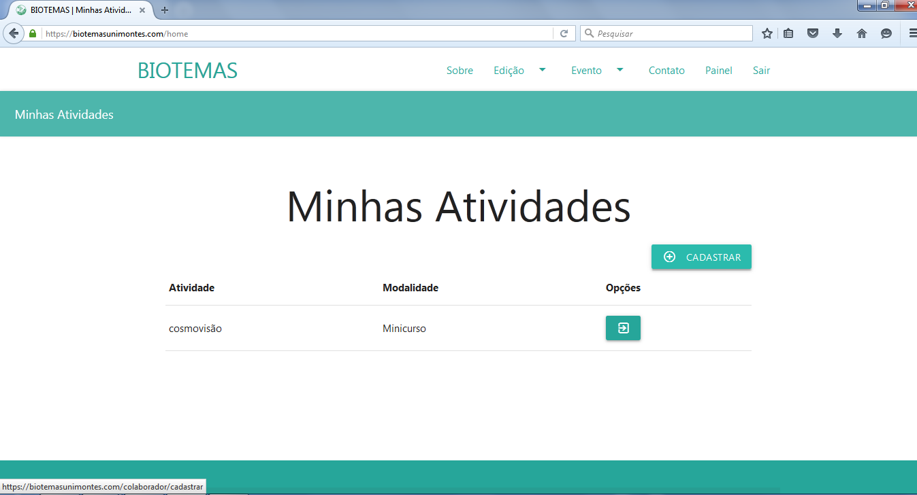

3 – Sub-cadastros atrelados à Atividade
Após a atividade ser cadastrada, você poderá clicar no ícone de opções para acessar atividade, escolha a subárea que desejar e preencha os campos de acordo com o solicitado. Ao finalizar clique em CADASTRAR para concluir e na pagina de atividades irá aparecer todas as atividades cadastradas.

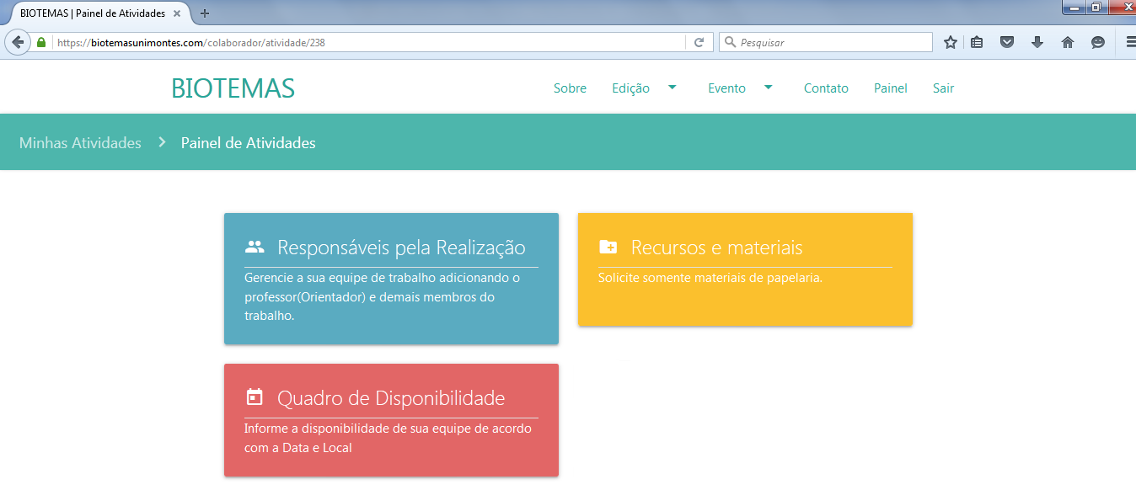
Equipe de trabalho Essa aréa é justamente para gerar a certificação após o termino do evento, poderá clicar em CADASTRAR sabendo que cada qual tem uma área especifica (Professores e Alunos), selecione a modalidade e preencha os campos do formulário de acordo com a modalidade. Ao finalizar clique em CADASTRAR para concluir e na pagina da equipe de trabalho irá aparecer todos os membros adicionados.

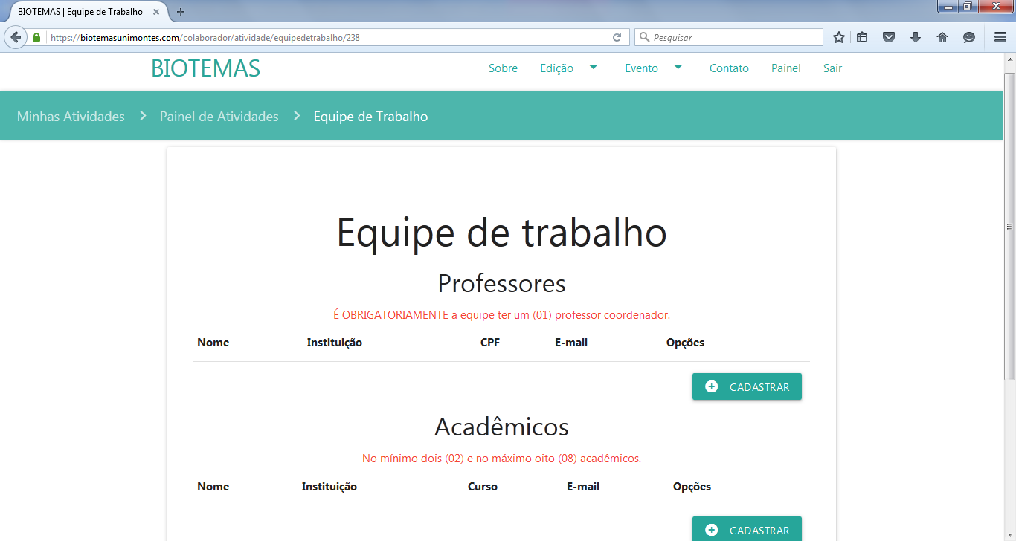

Materiais Essa área é para solicitar os materiais para a aplicação da atividade, poderá adicionar a quantidade e selecionar o material. Ao finalizar clique em CADASTRAR para concluir e abaixo irá aparecer todos os materiais solicitados.

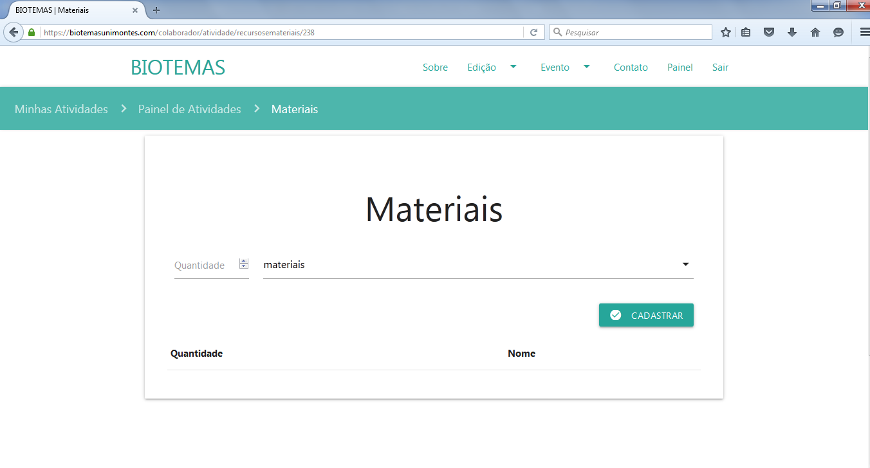

Disponibilidade Essa área é para solicitar as turmas para a aplicação da atividade de acordo com a escola e a disponibilidade oferecida pela própria equipe de trabalho, selecione a escola na data (Algumas escolas podem acontecer o evento em mais de um dia) e horário. Os alunos por turma são apenas solicitados, isto é, os números definitivos serão estabelecidos pela comissão do BIOTEMAS assim como o campo de local (Espaço da escola em que a atividade será ministrada) e status. Ao finalizar clique em CADASTRAR para concluir e abaixo irá aparecer todas as turmas solicitados e o status em que elas se encontram (Solicitado, Aprovado, Reprovado e Reserva).
